**CHƯƠNG QUANG HỌC**

I. TÓM TẮT LÍ THUYẾT

    Hiện tượng tia sáng truyền từ môi trường trong suốt này sang môi trường trong suốt khác bị gãy khúc tại mặt phân cách giữa hai môi trường được gọi là hiện tượng khúc xạ ánh sáng.

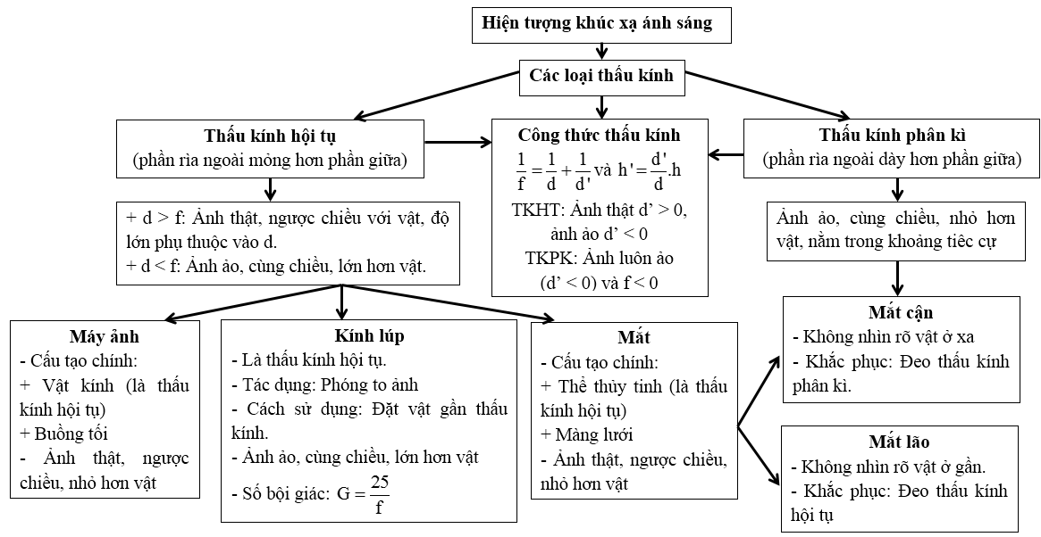    **Ghi chú:**

    f là tiêu cự của thấu kính

    d là khoảng cách từ vị trí của vật đến thấu kính.

    d’ là khoảng cách từ vị trí của ảnh đến thấu kính

1. Cách dựng ảnh của một vật tạo bởi thấu kính hội tụ

*a) Cách dựng ảnh của điểm sáng S tạo bởi thấu kính hội tụ*

- Từ S ta dựng hai tia (trong ba tia đặc biệt) đến thấu kính, sau đó vẽ hai tia ló ra khỏi thấu kính.

- Nếu hai tia ló cắt nhau thực sự thì giao điểm cắt nhau đó chính là ảnh thật S’ của S, nếu hai tia ló không cắt nhau thực sự mà có đường kéo dài của chúng cắt nhau, thì giao điểm cắt nhau đó chính là ảnh ảo S’ của S qua thấu kính.

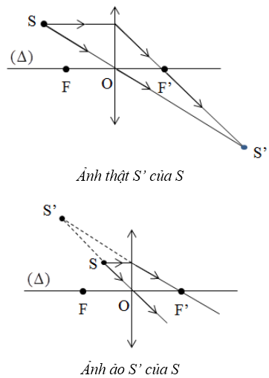

*b) Dựng ảnh của vật sáng AB tạo bởi thấu kính hội tụ*

    Muốn dựng ảnh A’B’ của AB qua thấu kính (AB vuông góc với thấu kính, A nằm trên trục

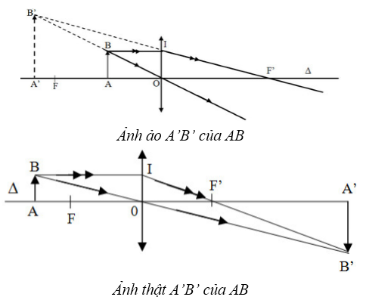

chính), chỉ cần dựng ảnh B’ của B bằng hai trong ba tia sáng đặc biệt, sau đó từ B’ hạ vuông góc xuống trục chính ta có ảnh A’ của A.

**Chú ý:** Khi dựng ảnh, ảnh ảo và đường kéo dài của tia sáng được vẽ bằng nét đứt

2. Cách dựng ảnh của vật qua thấu kính phân kì

*a) Cách dựng ảnh của điểm sáng S tạo bởi thấu kính phân kì*

    Từ S ta dựng hai tia (trong ba tia đặc biệt) đến thấu kính, sau đó vẽ hai tia ló ra khỏi thấu kính. Hai tia ló không cắt nhau thực sự mà có đường kéo dài của chúng cắt nhau, giao điểm cắt nhau đó chính là ảnh ảo S’ của S.

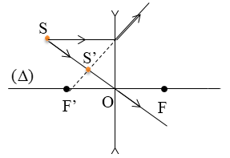

*b) Cách dựng ảnh của vật sáng AB tạo bởi thấu kính phân kì*

    Muốn dựng ảnh A’B’ của AB qua thấu kính (AB vuông góc với thấu kính, A nằm trên trục chính), chỉ cần dựng ảnh B’ của B bằng hai trong ba tia sáng đặc biệt, sau đó từ B’ hạ vuông góc xuống trục chính.

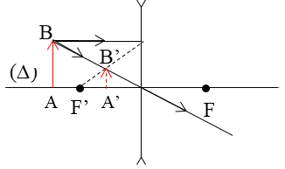

**ÔN TẬP HỌC KÌ II**

**A – Lý thuyết cơ bản**

**1- Dòng điện cảm ứng**

**- Điều kiên xuất hiện dòng điện cảm ứng trong cuộn dây dẫn kín là**: số đường sức từ xuyên qua tiết diện S của cuộn dây biến thiên.

* Dòng điện xuất hiện có chiều thay đổi gọi là dòng điện cảm ứng.

**\*Cách tạo ra dòng điện xoay chiều:** 2 cách

- Cho nam châm quay trước cuộn dây dẫn kín

- Cho cuộn dây dẫn kín quay trong từ trường của nam châm

**2 - Máy phát điện xoay chiều:**

**\* Cấu tạo:**

- Có 2 bộ phận chính là nam châm và cuộn dây dẫn

- Một trong 2 bộ phận đó quay gọi là rôto, bộ phận còn lại gọi là stato.

**\* Hoạt động:**

Khi cho nam châm ( hoặc cuộn dây ) quay thì số đường sức từ xuyên qua tiết diện của cuộn dây biến thiên nên trong cuộn dây dẫn kín xuất hiện dòng điện cảm ứng.

**3 - Các tác dụng của dòng điện xoay chiều:** nhiệt, quang, từ

VD: - Tác dụng nhiệt: dòng điện xoay chiều qua đèn dây tóc

       - Tác dụng quang: dòng điện xoay chiều qua bóng đèn bút thử điện

       - Tác dụng từ: Rơle điện từ

- Dùng Ampe kế hoặc Vôn kế xoay chiều có kí hiệu AC ( hay ~) để đo các giá trị hiệu dụng của cường độ dòng điện và hiệu điện thế xoay chiều. Khi mắc Ampe kế và Vôn kế vào mạch điện xoay chiều thì không cần phân biệt chốt của chúng.

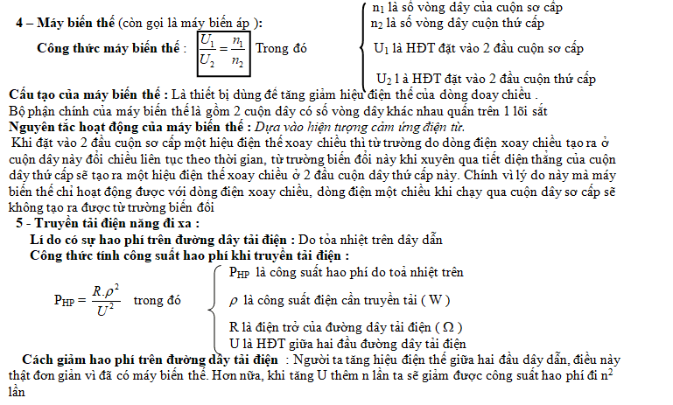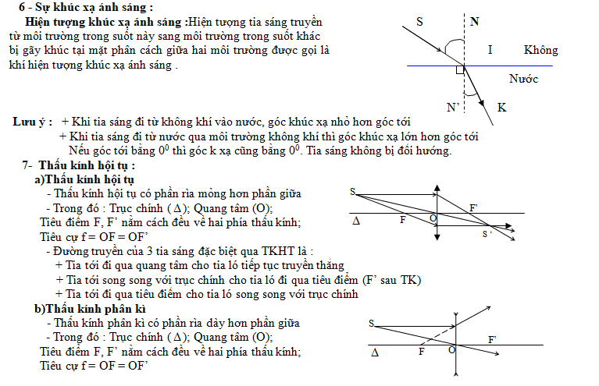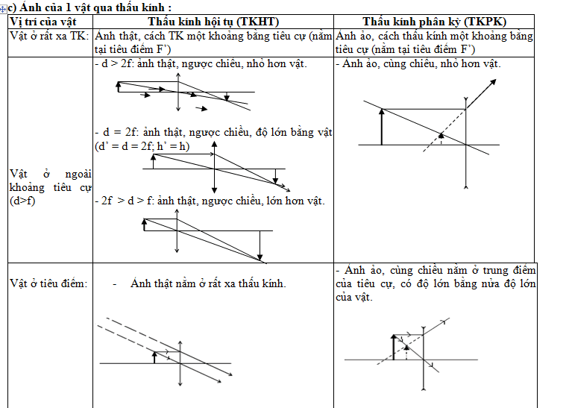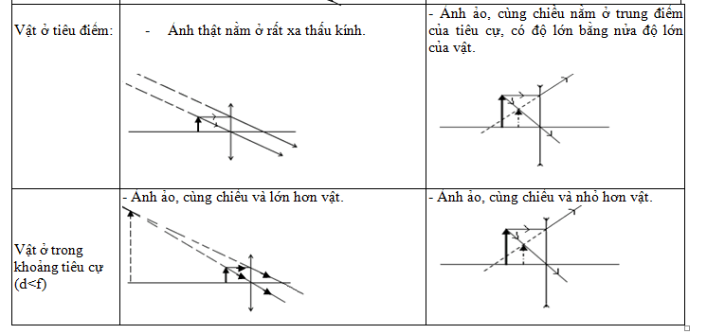

**8-  Mắt và các tật của mắt**

- Mắt có 2 bộ phận chính là Thể thủy tinh và màng lưới (hay còn gọi là võng mạc

         - Khi nhìn các vật ở các vị trí khác nhau mắt phải điều tiết

         - Điểm xa mắt nhất mà ta nhìn thấy rõ được khi không điều tiết gọi là điểm cực viễn .

         - Điểm gần mắt nhất mà ta nhìn thấy rõ được gọi là điểm cực cận

- Mắt cận : Là mắt chỉ nhìn thấy những vật ở gần mà không nhìn được những vật ở xa .Cách khắc phục tật cận thị là đeo kính cận là 1 thấu kính phân kì có tiêu điểm trùng với điểm cực viễn của mắt

        - Mắt lão : Là mắt chỉ nhìn được những vật ở xa mà không nhìn được những vật ở gần. Cách khắc

        phục tật mắt lão là đeo kính lão là 1 thấu kính hội tụ

**9-  Máy ảnh và kính lúp .**

**- Máy ảnh** có các bộ phận chính là :

            + Vật kính là 1 thấu kính hội tự

            + Buồng tối ( Trong buồng tối có chỗ đặt phim để hứng ảnh )

* Ảnh hiện trên phim của máy ảnh là ảnh thật ngược chiều và nhỏ hơn vật

   **- Kính lúp** là 1 thấu kính hội tụ có tiêu cự ngắn và được dùng để quan sát các vật nhỏ

         - Kính lúp có số bội giác càng lớn thì quan sát vật thấy ảnh càng lớnhttp://vonguyengiap.phuyen.edu.vn/upload/41043/fck/files/image(179).png

**10-  Ánh sáng trắng và ánh sáng màu và tác dụng của ánh sáng :**

        - Các nguồn ánh sáng trắng : Mặt trời,ánh sáng từ đèn pin,ánh sáng từ bóng đèn dây tóc ....

        - Trong ánh sáng trắng có chứa các chùm ánh sáng màu khác nhau .Có thể phân tích ánh sang trắngbằng

        nhiều cách như : Dùng đĩa CD,lăng kính…Chiếu nhiều chùm sáng màu thích hợp vào cùng 1 chỗ có thể

        tạo ra ánh sang trắng

        - Vật có màu nào thì tán xạ mạnh ánh sang màu đó và atns xạ kém ánh sang màu khác.Vật màu trắng có

        khả năng tán xạ mạnh tất cả các ánh sang màu,vật có màu đen không có khả năng tán xạ bất kì ánh sang

        màu nào .

        - Các tác dụng của ánh sáng :

          + Ánh sáng chiếu vào vật làm vật nóng lên à tác dụng nhiệt của ánh sáng : VD : Ánh sáng mặt

        trời chiếu vào ruộng muối làm nước biển nóng lên và bay hơi để lại muối kết tinh . Các vật màu tối

        hấp thu năng lượng ánh sáng mạnh hơn các vật có màu sáng .

          + Tác dụng sinh học : Ánh sáng có thể gây ra 1 số biến đổi nhất định ở các sinh vật .Đó là tác

       dụng sinh học của ánh sáng .VD : Cây cối cần ánh sáng mặt trời thì mới quang hợp được .

          + Tác dụng quang điện : Pin mặt trời(pin quang điện) có thể biến đổi trực tiếp năng lượng ánh

       sáng thành năng lượng điện

**CÂU HỎI ÔN TẬP**

1. Hiện tượng khúc xạ ánh sáng là gì ? Hiện tượng khúc xạ ánh sángkhi ánh sáng truyền từ không khí qua nước và từ nước qua không khí? Phân biệt hiện tượng khúc xạ và hiện tượng phản xạ ánh sáng ?
2. Đặc điểm và hình dạng của TKHT? Đường truyền của ba tia sáng đặc biệt qua TKHT? Cách nhận biết TKHT?
3. Ảnh tạo bởi thấu kính hội tụ có những đặc điểm gì? Cách dựng ảnh của một vật sáng AB (AB  và A nằm trên ) qua thấu kính hội tụ bằng hai trong ba tia sáng đặc biệt?
4. Đặc điểm và hình dạng của TKPkỳ ? Ảnh tạo bởi thấu kính phân kì có những đặc điểm gì? Cách dựng ảnh của một vật qua thấu kính phân kì bằng hai tia sáng đặc biệt? Cách nhận biết TKPK?
5. So sánh ảnh tạo bởi thấu kính hội tụ và thấu kính phân kì? Ứng dụng của TH ?
6. Máy ảnh có cấu tạo như thế nào ? Ảnh tạo bởi máy ảnh có đặc điểm gì ?
7. Mắt có cấu tạo như thế nào? Sự điều tiết là gì ? Thế nào là điểm cực viễn ( CV), điểm cực cận ( CC ) của mắt ?
8. Nêu đặc điểm của mắt cận , mắt lão và cách khắc phục Nêu những điểm giống nhau giữa mắt và máy ảnh?
9. Kính lúp là gì ?Kính lúp dùng để làm gì ? Quan sát vật nhỏ bằng kính lúp như thế nào ? Ảnh tạo bởi kính lúp có đặc điểm gì ? Công thức tính độ bội giác của kính lúp ?
10. Cho một số ví dụ về nguồn phát ra ánh sáng trắng và ánh sáng màu ? Cách tạo ra ánh sáng màu?
11. Nêu tên các cách phân tích ánh sáng trắng ?
12. Thế nào là sự trộn các ánh sáng màu với nhau ?
13. Mằu sắc của các vật dưới ánh sáng trắng và ánh sáng màu?
14. Ánh sáng có những tác dụng nào ? Nêu ứng dụng mỗi trường hợp .

**HƯỚNG DẪN TRẢ LỜI**

***Câu 1.***

* ***Hiện tượng khúc xạ ánh sáng là*** : Hiện tượng tia sáng truyền từ môi trường trong suốt này sang môi trường trong suốt khác bị gẫy khúc tại mặt phân cách giữa hai môi trường.

|  |  |
| --- | --- |
| ÁNH SÁNG TRUYỀN TỪ KK SANG NƯỚC | * ÁNH SÁNG TRUYỀN TỪ NỨOC SANG KK |
| * Tia khúc xạ nằm trong mặt phẳng tới * Góc khúc xạ nhỏ hơn góc tới | * Tia khúc xạ nằm trong mặt phẳng tới * Góc khúc xạ lớn hỏ hơn góc tới |

* ***Phân biệt hiện tượng khúc xạ và hiện tượng phản xạ:***

|  |  |
| --- | --- |
| **Hiện tượng phản xạ ánh sáng** | **Hiện tượng khúc xạ ánh sáng** |
| * Tia sáng gặp mặt phân cách giữa hai môi trường trong suốt bị hắt trở lại môi trường trong suốt cũ * Góc phản xạ bằng góc tới | * Tiang sáng gặp mặt phân cách giữa hai môi trường trong suốt bị gẫy khúc tại mặt phân cách và tiếp tục đi vào môi trường trong suốt thứ hai * Góc khúc xạ không bằng góc tới. |

***Câu 2.***

***- Đặc điểm của thấu kính hội tụ :*** Thấu kính hội tụ làm bằng vật liệu trong suốt ( Thường là thuỷ tinh hoặc nhựa)

TKHT Có phần rìa mỏng hơn phần giữa.

* Hình dạng và kí hiệu:
* ***Ba tia sáng đặc biệt qua thấu kính hội tụ:***

***+*** Tia tới đến quang tâm thì tia ló tiếp tục truyền thẳng theo phương của tia tới.

***+*** Tia tới song song với trục chính thì tia ló qua tiêu điểm

***+*** Tia tới qua tiêu điểm thì tia ló song song với trục chính.

* ***Cách nhận biêt TKHT.***

+ Quan sát nếu thấy rìa mỏng hơn giữa là TKHT

+ Đặt TK sát mặt trang sách nhìn qua TK thấy dòng chử cùng chiều và to hơn nhìn trực tiếp là TKHT

+ Dăt TK vuông góc với ánh nắng mặt trời sau TK đặt màn chắn , di chuyển TK thích hợp nếu thấy ánh nắng hội tụ tại một điểm là TKHT

***Câu 3***

* ***Đặc điểm của ảnh tạo bởi thấu kính hội tụ:***

***+*** Vật đặt ngoài khoảng tiêu cự cho ảnh thật, ngược chiều với vật. Khi đặt vật rất xa thấu kính thì ảnh thật có vị trí cách thấu kính một khoảng bằng tiêu cự.

***+*** Vật đặt trong khoảng tiêu cự cho ảnh ảo, lớn hơn vật và cùng chiều với vật.

* ***Muốn dựng ảnh A'B' của AB qua thấu kính hội tụ: (*** AB vuông góc với trục chính của thấu kính, A nằm trên trục chính) chỉ cần dựng ảnh B' của B bằng cách vẽ đường truyền của hai tia sáng đặc biệt, sau đó từ B' hạ vuông góc xuống trục chính ta có ảnh A' của A.

***Câu 4.***

* Đặc điểm và hình dạng thấu kính phân kì:

+ Thấu kính phân kì đựoc làm bằng vật liệu trong suốt, có phần rìa dày hơn phần giữa.

+ Hình dạng và kí hiệu:

* ***Đặc điẻm của ảnh tạo bởi thấu kính phân kì:***

***+*** Vật sáng đặt ở mọi vị trí trước thấu kính phân kì luôn cho ảnh ảo, cùng chiều, nhỏ hơn vật và luôn nằm trong khoảng tiêu cự của thấu kính.

***+*** Vật đặt rất xa thấu kính, ảnh ảo của vật có vị trí cách thấu kính 1 khoảng bằng tiêu cự.

* ***Cách dựng ảnh của 1 vật sáng qua thấu kính phân kì : sử dụng đường truuyền của hai tia sáng đặc biệt.***

***+*** Tia tới song song với trục chính thì tia ló kéo dài đi qua tiêu điểm

***+*** Tia tới đến quang tâm thì tia ló tiếp tục truyền thẳng theo phương của tia tới.

* ***Cách nhận biết TKPK:***

+ Quan sát thấy phần rìa dày hơn phần giữa là TKPK

+ Đặt TK sát mặt trang sách nhìn qua TK thấy dòng chử cùng chiều và hơn hơn nhìn trực tiếp là TKPK

***Câu 5***

* ***Thấu kính hội tụ:*** Có thể cho ảnh thật ngược chiều với vật, hoặc cho ảnh ảo cùng chiều và lớn hơn vật.
* Ứng dụng : Kính viễn thị, máy ảnh, kính lúp
* ***Thấu kính phân kì:***Luôn cho ảnh ảo cùng chiều nhỏ hơn vật và luôn nằm trong khoảng tiêu cự của thấu kính.
* Ứng Dụng : kính cận

***Câu 6***

* ***Cấu tạo máy ảnh:***  mỗi máy ảnh đều có vật kính, buồng tối, chỗ đặt phim. Vật kính của máy ảnh là 1 thấu kính hội tụ.
* Ảnh trên phim là ảnh thật, nhỏ hơn vật và ngược chiều với vật.

***Câu 7.***

* ***Cấu tạo của mắt:*** Gồm hai bộ phận quan trọng là thể thuỷ tinh và màng lưới ( còn gọi là võng mạc)

***+***  Thể thuỷ tinh là 1 thấu kính hội thụ bằng 1 chất trong suốt và mềm. Nó dễ dàng phồng lên hoặc dẹt xuống khi cơ vòng đỡ nó bóp lại hay giãn ra làm cho tiêu cự của nó thay đổi

***+*** Màng lưới là 1 màng ở đáy mắt, tại đó ảnh của vật mà ta nhìn thấy sẽ hiện lên rõ nét.

* ***Quá trình điều tiết :*** Quá trình cơ vòng đỡ thể thuỷ tinh có thể co dãn, làm cho thể thuỷ tinh phồng lên, dẹt xuống để ảnh của vật hiện rõ trên màng lưới gọi là sự điều tiết của mắt.
* ***Điểm cực cận và điểm cực viễn:***

+ Điểm xa mắt nhất mà khi đặt 1 vật ở đó mắt không điều tiết mà vẫn có thể nhìn rõ được gọi là điểm cực viễn (Cv). Khoảng cách từ mắt đến điểm cực viễn gọi là khoảng cực viễn.

+ Điểm gần mắt nhất mà khi đặt 1 vật ở đó mắt còn có thể điều tiết để nhìn rõ được gọi là điểm cực cận.(Cc). Khoảng cách từ mắt đến điểm cực cận gọi là khoảng cực cận.

***Câu 8 Đặc điểm mắt cận , mắt lão và cách khắc phục:***

* ***Mắt cận:*** Nhìn rõ những vật ở gần nhưng không nhìn rõ các vật ở xa. Kính cận là thấu kính phân kì. Người mắt cận phải đeo kính phân kì để nhìn rõ được các vật ở xa.
* ***Mắt lão:*** Nhìn rõ những vật ở xa, nhưng không nhìn rõ những vật ở gần. Kính lão là thấu kính hội tụ. Mắt lão phải đeo kính hội tụ để nhìn rõ các vật ở gần.

***Điểm giống nhau giữa mắt và máy ảnh:***

Thể thuỷ tinh đóng vai trò như vật kính trong máy ảnh. Màn hứng ảnh trong máy ảnh đóng vai trò như màng lưới trong con mắt.

***Câu 9.***

* Kính lúp là 1 thấu kính hội tụ có tiêu cự ngắn
* Kính lúp dùng để quan sát các vật nhỏ
* Đặt Vật cần quan sát trong khoảng tiêu cự của kính điều để cho một ảnh ảo lớn hơn vật và rỏ nét.
* Công thức tính độ bội giác: 

***Câu 10.***

* ***Ví dụ về nguồn phát ra ánh sáng trắng:*** Ánh sáng mặt trời và 1 số đèn có dây tóc nóng sáng bình thường như bóng đèn pha của ô tô....
* ***Ví dụ về nguồn phát ra ánh sáng màu:*** Các đèn LED, bút laze, đèn ống dùng trong quảng cáo....
* ***Cách tạo ra ánh sáng màu:*** Có thể tạo ra ánh sáng màu bằng cách chiếu chùm ánh sáng trắng qua tấm lọc màu hoặc dùng các nguồn phát ra ánh sáng màu.

***Câu 11.*** Có thể phân tích 1 chùm sáng trắng thành những chùm sáng màu khác nhau bằng cách cho chùm sáng trắng đi qua 1 lăng kính hoặc phản xạ trên mặt ghi của đĩa CD

***Câu 12:*** ***Khả năng tán xạ ánh sáng màu của các vật:***

+ Dưới ánh sáng trắng vật có màu nào thì có ánh sáng màu đó truyền vào mắt ta.

+ Dưới ánh sáng màu,màu của vật phụ thuộc vào khả năng tán xạ ánh sáng của chúng:

-Vật màu nào thì tán xạ tốt ánh sáng màu đó và tán xạ kém ánh sáng các màu khác.

-Vật màu trắng tán xạ tốt tất cả các ánh sáng màu.

-Vật màu đen không có khả năng tán xạ các ánh sáng màu.

***Câu 13* *Các tác dụng của ánh sáng:***

1./ Tác dụng nhiệt:Ánh sáng chiếu vào các vật làm chúng nóng lên.khi đó QN biến đổi trực tiếp thành NN.

Ứng dụng:Làm muối, phơi khô đồ vật ngoài nắng...

2./ Tác dụng sinh học: Ánh sáng có thể gây ra một số biến đổi nhất định ở các sinh vật.

Ứng dụng: Tắm nắng cho trẻ em, tính hương vươn ra ánh nắng của cây cối...

3./ Tác dụng quang điện:Khi ánh nắng chiếu vào pin quang điện QN biến đổi trực tiếp thành ĐN.

Ứng dụng: Pin mặt trời thường sử dụng làm nguồn điện cho máy tính bỏ túi, đồng hồ đeo tay, đồ chơi trẻ em...và dùng làm nguồn phát điện cho các vùng khó như biên giới, hải đảo...

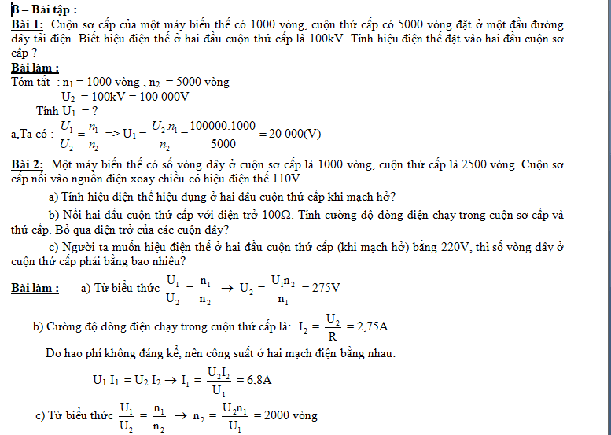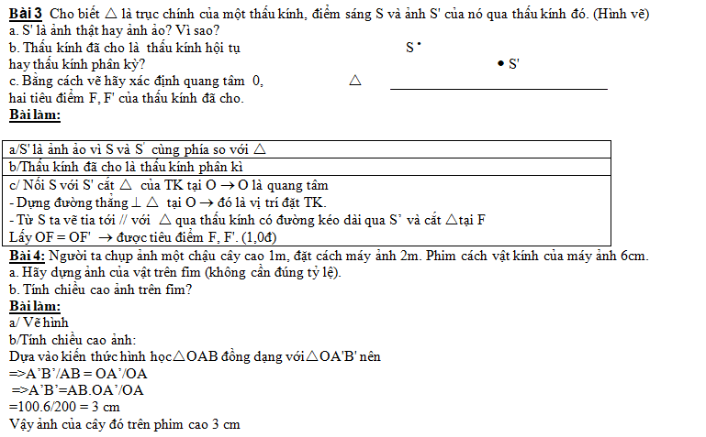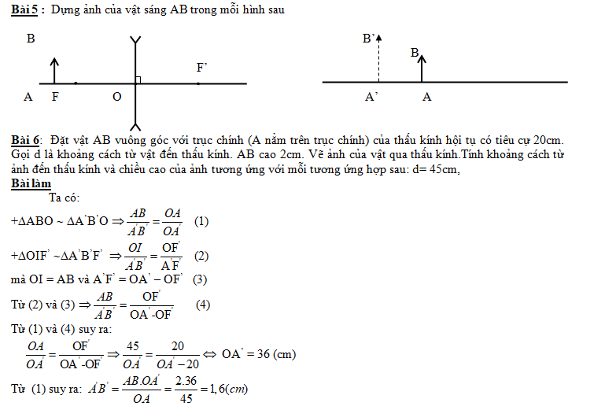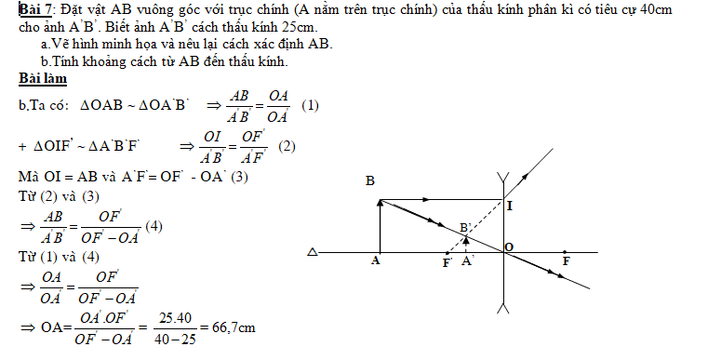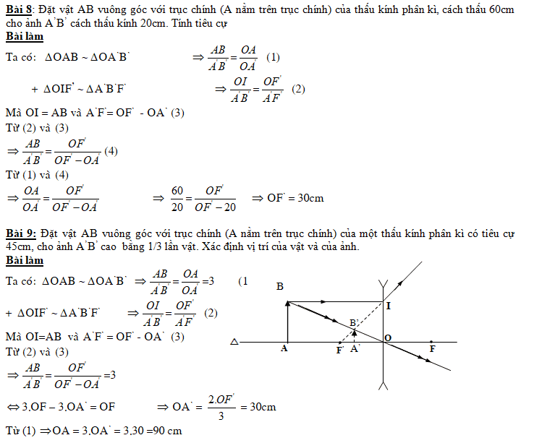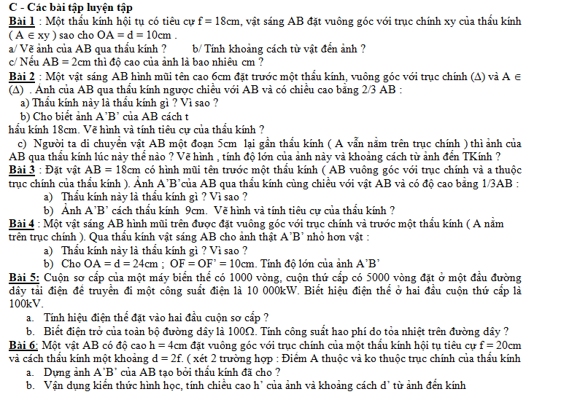

**Bài 7**: Đặt vật sáng AB vuông góc với trục chính của thấu kính hội tụ có tiêu cự f = 25cm. Điểm A nằm trên trục chính, cách thấu kính một khoảng d = 15cm.

1. Ảnh của AB qua thấu kính hội tụ có đặc điểm gì? Dựng ảnh ?
2. Tính khoảng cách từ ảnh đến vật và độ cao h của vật. Biết độ cao của ảnh là

h’ = 40cm.

**Bài 8**: Một vật cao 1,2m khi đặt cách máy ảnh 2m thì cho ảnh có chiều cao 3cm. Tính:

1. Khoảng cách từ ảnh đến vật lúc chụp ảnh ? Dựng ảnh ?
2. Tiêu cự của vật kính ?

**Bài 9**: Dùng một kính lúp có tiêu cự 12,5cm để quan sát một vật nhỏ. Muốn có ảnh ảo lớn gấp 5 lần  vật thì :

a. Người ta phải đặt vật cách kính bao nhiêu? Dựng ảnh?

b. Tính khoảng cách từ ảnh đến vật?

**Bài 10**: Một người dùng một kính lúp có tiêu cự 10cm để quan sát vật nhỏ cao 0,5cm, vật đặt cách kính 6cm.

a. Hãy dựng ảnh của vật qua kính lúp và cho biết ảnh đó là ảnh thật hay ảnh ảo?

b. Tính khoảng cách từ ảnh đến kính. Ảnh của vật đó cao bao nhiêu?

**Bài 11 :** Người ta chụp ảnh một cây cảnh có chiều cao là 1,2 mét đặt cách máy ảnh 2 mét, phim đặt cách vật kính của máy là 6 cm. Em hãy vẽ hình và tính chiều cao của ảnh trên phim?